# APSS Training Guide 【APSS训练指南】

### [2024.03.20]

本指南指导用户如何构建APSS并行搜索策略项目的训练过程。

本项目训练过程支持的后端设备为： * Ascend[(Help)](https://www.hiascend.com/) * GPU * CPU

本指导文件以GPU环境和Ascend环境为例，所有代码在Python = 3.7; Mindspore = 2.2.0的Nvidia GPU V100和Ascend NPU 910B上通过测试。其中Ascend环境以90.90.93.240上的环境和代码为例。

## 目录

* 1. 项目清单
* 2. 环境构建
* GPU
  + Method 1: 使用Mindspore官方镜像并从源码构建
  + Method 2: 用我们已经构建好的镜像
* Ascend
* 程序运行
* 训练原理

## 1. 项目清单

* 代码包APSS (APSS.zip)
  + apss为项目源代码部分，inference表示推理部分代码，nets表示模型，problems表示我们抽象出来的拟训练问题，training表示训练部分代码，utils是一些工具类。
  + checkpoint是我们预训练好的一些Mindspore权重。
  + apss.egg-info为打包后测试使用pip安装apss包后的元数据信息，用户无需关心。
  + docs是一些说明文档，包括项目训练说明以及一些常见的问题。
  + resource是外部数据包/..data默认链接目录，主要包括日志、输出文件以及训练产生的ckpt，可由用户在config.json中配置。
  + scripts包含一些自动化处理的脚本。
  + config.json包含一些全局的配置，主要包括数据包目录配置、训练图启动模式，后端设备选择以及ID设置。
  + dockerfile为GPU训练环境镜像构建文件。
  + pyproject.toml为配置依赖启动文件。
* 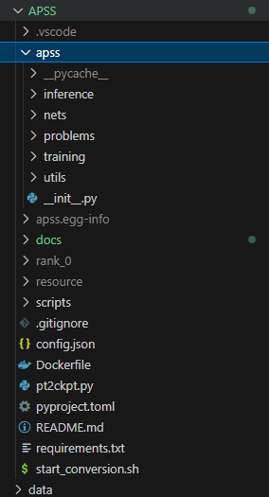
* APSS 代码结构
* 数据包data(APSS-graphmode.zip中与APSS同级)
* 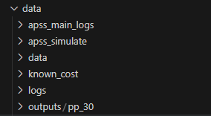
* 数据包 data结构
  + 单独开辟了占用空间较大的数据存储，并在构建程序运行环境时，分别将源代码文件和数据包内容同时映射或放入运行环境中，数据包由代码文件APSS中的/resource目录进行映射。即APSS/resource -->data，无需用户感知。
* GPU环境的Docker镜像 (https://hub.docker.com/repository/docker/cheny1m/apss-mindspore-gpu-cuda11.1/general)
  + 使用Mindspore官方镜像后，使用pip进行源码安装。
  + 使用[dockerfile](/dockerfile)构建我们已经打包好的容器或者从docker hub上拉取。
* Mindspore在Ascend环境下暂未使用Docker[(Mindspore官方安装界面)]((https://www.mindspore.cn/install))，且所有训练测试均在杭研所90.90.93.240和90.90.93.242服务器既定的Mindspore=2.2.0环境下完成，所以本项目不包含Ascend环境下的Docker。仅能通过源码安装。

## 2. 环境构建

Requirements:  
- Python >= 3.7 - Mindspore >= 2.2.0 [(Help)](https://www.mindspore.cn/install)

## 2.1. GPU

### Method 1: 使用Mindspore官方镜像并从源码构建

启动容器：将源代码目录APSS（本例中为/data01/cym/MindSpore/APSS）和数据包目录data（本例中为/data01/cym/MindSpore/data）分别映射到容器内部的APSS目录（本例中为/root/APSS）和APSS/resource目录（本例中为/root/APSS/resource） ***注意：如果数据包的容器映射目录不为默认的resource，请在***[***config.json***](/config.json)***中修改RESOURCE_DIR的value为您定义的目录。***

docker run -itd -v /dec/shm:/dev/shm -v /data01/cym/MindSpore/APSS:/root/APSS -v /data01/cym/MindSpore/data:/root/APSS/resource --name apss --runtime=nvidia swr.cn-south-1.myhuaweicloud.com/mindspore/mindspore-gpu-cuda11.1:2.2.0 /bin/bash  
  
docker exec -it apss /bin/bash

从源码构建：

cd ~/APSS  
pip install -e .

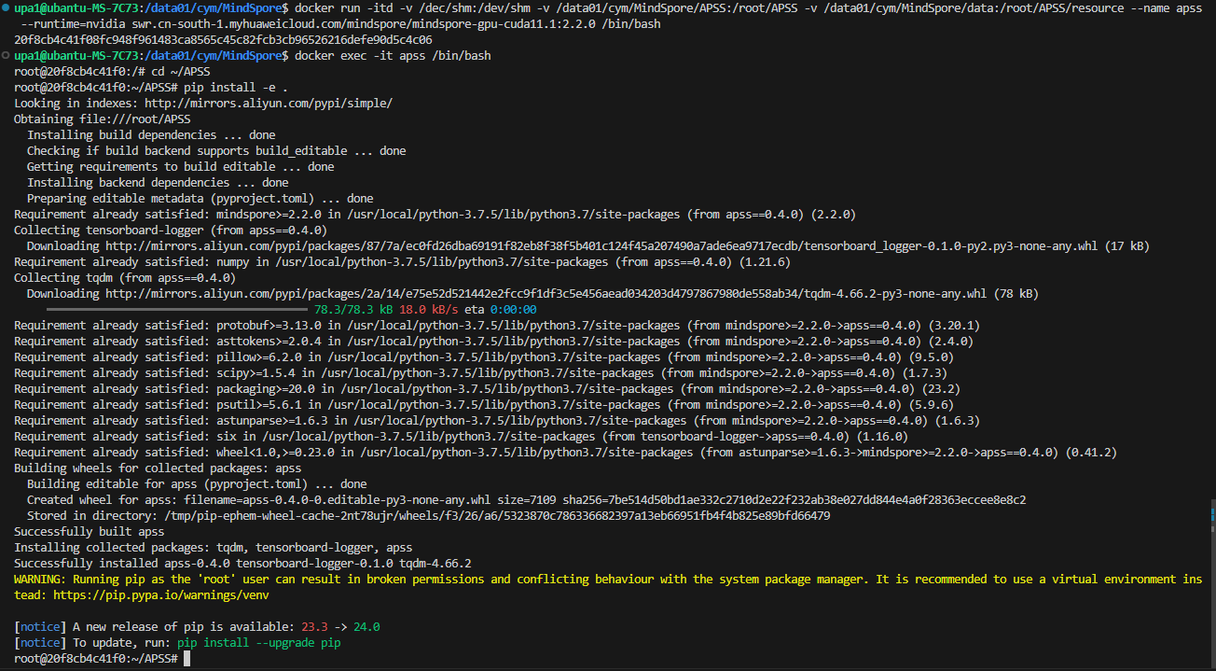

GPU_Method1

### Method 2: 使用我们已经构建好的镜像

[可选1]拉取镜像

docker push cheny1m/apss-mindspore-gpu-cuda11.1:1.0

[可选2]或者通过dockerfile构建镜像

cd APSS  
docker build -t apss-mindspore-gpu-cuda11.1:1.0 .

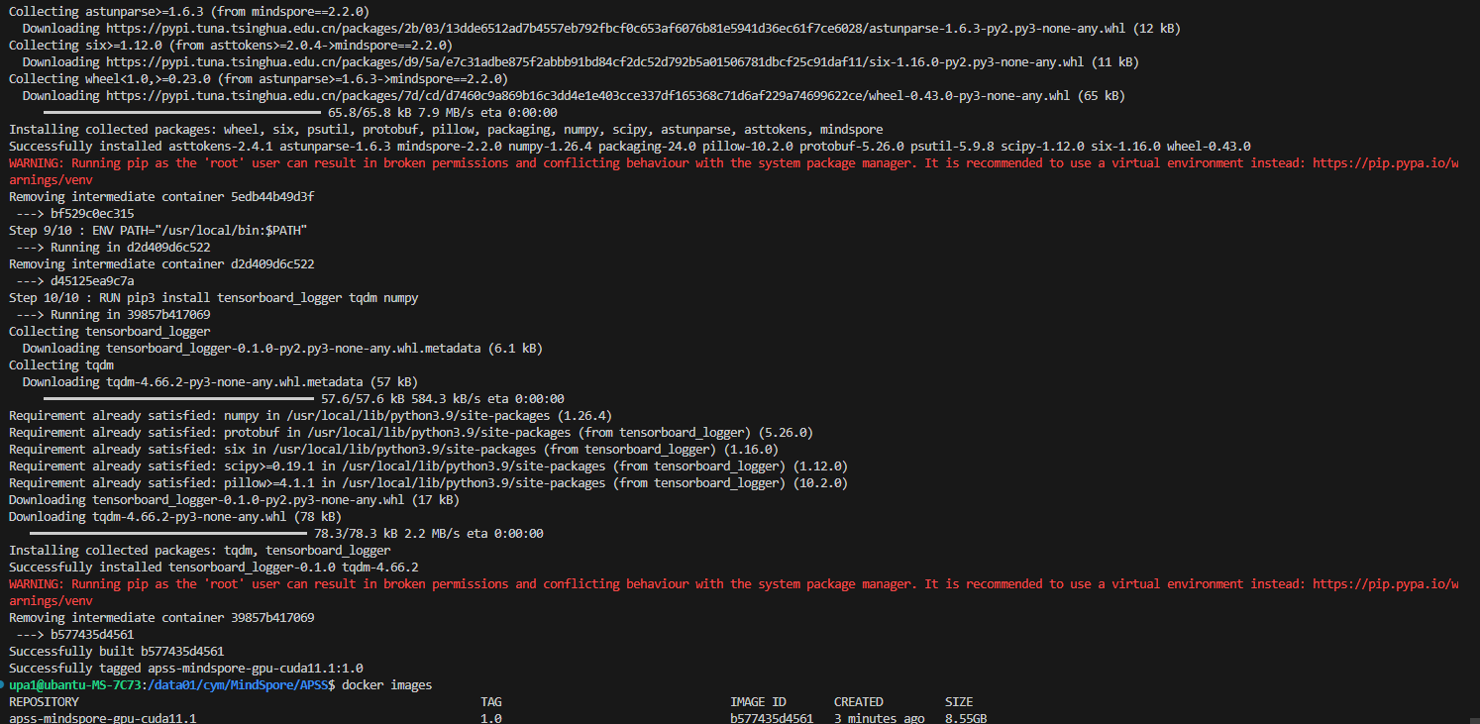

Alt text

获得镜像后,启动容器（代码映射解释见方法1 启动容器)：如采用通过dockerfile构建镜像，请将下述命令中的cheny1m/apss-mindspore-gpu-cuda11.1:1.0替换为apss-mindspore-gpu-cuda11.1:1.0

docker run -itd -v /dev/shm:/dev/shm -v /home/upa1/cym/MindSpore/APSS:/root/APSS -v /home/upa1/cym/MindSpore/data:/root/APSS/resource --name apss --runtime=nvidia cheny1m/apss-mindspore-gpu-cuda11.1:1.0 /bin/bash  
  
docker exec -it apss /bin/bash  
cd ~/APSS

## 2.2 Ascend

进入已有的Mindspore环境后从源码构建即可：

# from 90.90.93.240  
cd /home/xby  
source xby_env.sh r2_3  
  
cd ~/APSS  
pip install -e .

## 3. 程序运行

### 3.1 设置运行环境的context

本步骤主要设置运行时的目标设备和模式，默认目标设备为Ascend，默认运行模式为PYNATIVE_MODE。如需查看详情和修改目标设备及运行模式，请在[config.json](/config.json)中修改。 * "DEVICE_TARGET": 设置运行设备。支持[Ascend],[GPU],[CPU].

* "CONTEXT_MODE": 设置运行环境context的mode,在[0]：(GRAPH_MODE)和[1]：(PYNATIVE_MODE)中选择。

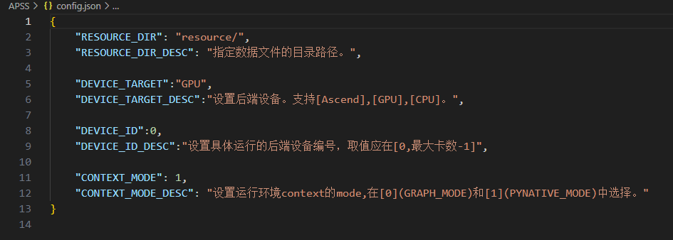

set context

### 3.2 一步执行训练

python -m apss.training.apss_run --graph_size 30 --num_split 15 --model attention_v2 --rebuild_data

* graph_size , num_split 分别代表了问题的层数大小和需要执行pipeline划分的数量，两个命令行参数共同描述了所训练问题的大小，可根据需求动态调整。目前graph_size取值范围为[8,18,25,30,42,54,102], num_split取值范围为[1,3,7,15,31,63]。
* model参数表示模型选择器，默认为attention,还有attention_v2（可选）
* rebuild_data 表示是否在执行训练前，从Data Synthesizer中生成训练数据，默认建议开启。如果需要从.ckpt中接续训练或无需改变之前生成的训练数据直接禁用--rebuild_data参数即可。生成的训练数据可在数据包data即/resource映射目录下找到。

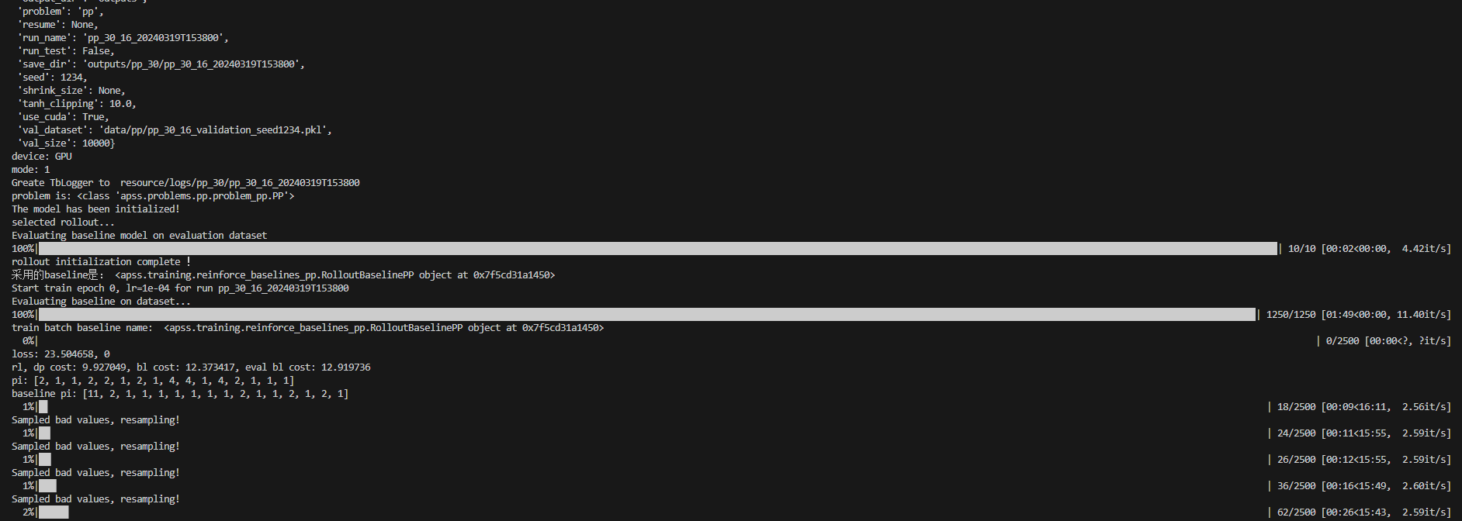

training

执行上述代码会执行apss的训练。每个模型训练默认训练100个epoch，每个epoch训练1,280,000条数据，batch_size为512。如需微调这些超参，请在[options.py](../apss/training/options.py)中调整。

### 3.3 模型参数保存

* 执行训练后，本次运行的参数文件及.ckpt文件将保存在数据包的/output文件夹下，日志保存在数据包的/log文件夹下，可以通过tensorboard_logger在浏览器中实时查看训练过程及其数据。
* 当前已经训练好的可用于推理的权重保存在resource/outputs/pp_30下不带时间戳的文件夹中。

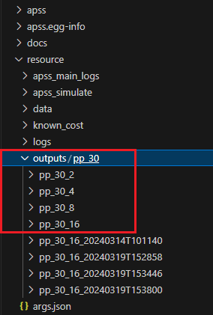

Alt text

## 训练原理

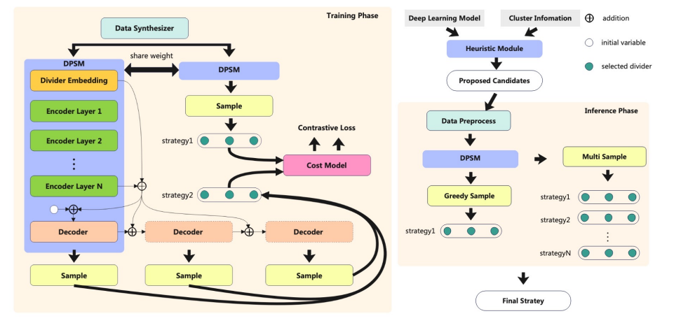

The pipeline of APSS.